TEMA III: MOTILIDAD GASTROINTESTINAL. REFLEJO DE LA DEFECACIÓN

- INTRODUCCIÓN
- MOTILIDAD GÁSTRICA. REFLEJO DEL VÓMITO
- MOTILIDAD DEL INTESTINO DELGADO. REFLEJO
- MOTIILIDAD DEL INTESTINO GRUESO Y REFLEJO DE LA DEFECACIÓN
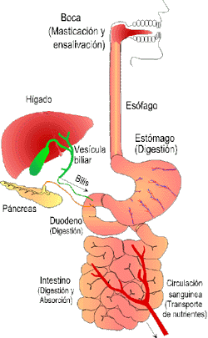
- INTRODUCCIÓN

Los mecanismos básicos para el control de la motilidad del estómago (intestino delgado y grueso) tiene características comunes. la motilidad gástrica está regulada por el Sistema Nervioso Autónomo o Vegetativo (control extrínseco), el parasimpático con la producción de acetilcolina, estimula la motilidad gástrica, el simpático con la producción de catecolaminas inhibe la actividad muscular.

En la motilidad gástrica interviene un control intrínseco propio de la pared por parte de los plexos nerviosos (submcosa de Meissner, musculoso de Awerback) que regulan la motilidad gástrointestinal.

- MOTILIDAD GÁSTRICA. REFLEJO DEL VÓMITO

Funciones motoras del estómago:

  - En primer lugar sirve de reservorio para los alimentos, hasta que éstos pueden pasar al duodeno
  - Mezcla de los alimentos con los jugos gástricos para digerirlos
  - El estómago produce el vaciado de su contenido al duodeno con un ritmo adecuado para que la digestión y absorción intestinal se pueda producir de forma adecuada.

Cuando el estomago está vacío, durante el ayuno el contenido es de 50 ml (gástrico) no produce ninguna protusión a las paredes

Cuando el ayuno es prolongado, aparecen unas contracciones gástricas vigorosas, denominadas del hambre, se deben a la estimulación del parasimpático; pueden llegar a ser dolorosas.

Cuando el estómago está lleno, la masa de alimento se deposita a nivel del cuerpo del estómago. Allí aparecen unas contracciones tónicas. Se deben a la contractura de todas las capas del cuerpo del estómago.
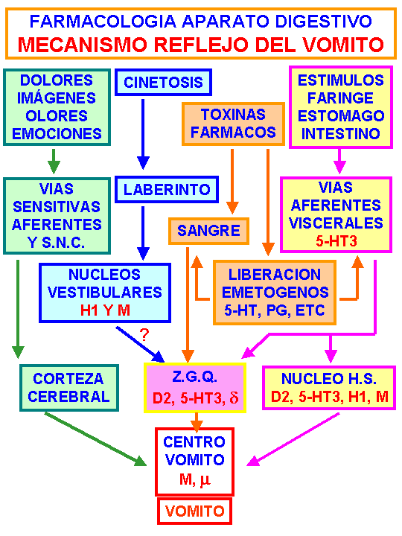
El material avanza gracias a las contracciones peristálticas, son similares a las del esófago, se produce una relajación de la zona anterior, a continuación una contracción de la zona posterior; cuando esta onda peristáltica llega a l píloro produce una relajación del esfínter pilórico, saldrá una pequeña cantidad de material acuoso (licuado) inmediatamente se cierra el píloro y ese material (quimo) que estaba a punto de salir hacia el duodeno, retrocede al estómago (movimientos de retropulsión)

Los movimientos de retropulsión sirven para mezclar los alimentos con los jugos gástricos. El material que sale del quimo son unos 5 ml de quimo licuado, la salida de material es de 3 eyecciones/minuto. Entre 3 y 5 horas tarda en salir el material al duodeno. El vaciamiento gástrico se hace en función de lo que el duodeno pueda ir recibiendo

Los hidratos de carbono son los principios inmediatos que más rápido salen, en segundo lugar están las proteínas y los más lentos son las grasas (estómago-duodeno), cuando el contenido del estómago es muy ácido o cuando es hipertónico o graso, saldrá más lentamente.

El reflejo del vómito o antiperistaltismo, consiste en que cuando se produce una estimulación de la mucosa del aparato o bien, por alimentos en malas condiciones, fármacos o irritación mecánica; se producen, mediante un acto reflejo, señales sensoriales eferentes hacia el centro del vómito, localizado en el bulbo raquídeo, desde el cual, mediante una vía aferente o efectora por medio del parasimpático se produce:

- Cierre de las vías respiratorias
- Elevación del paladar blando, tapando las fosas nasales
- Contracción de los músculos abdominales
- Contracción del diafragma, por tanto la cavidad abdominal se comprime y además se produce:

  - Contracciones del antro píloro
  - Relajación del cuerpo del estómago
  - Relajación del cardias

- MOTILIDAD DEL INTESTINO DELGADO. REFLEJO
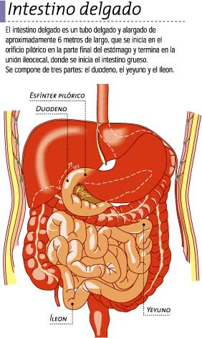
El intestino delgado tiene unos 6 metros de longitud, comienza con el esfínter pilórico y finaliza con la válvula ileocecal

Capas del intestino delgado:

- Mucosa interna
- Submucosa
- Muscular
- Serosa

En el intestino delgado se producen los procesos de absorción de los principios inmediatos y del agua

Movimientos del intestino delgado

- Segmentario: son unas contracciones rítmicas sin progresión, cuya finalidad es la de mezclar ese contenido para que se digiera y se absorba. Se produce la contracción en la zona posterior, después en el anterior, de manera que se mezcle pero no progrese

- Peristálticos: sirven para el tránsito intestinal. Cuando el material llega al íleon, ya ha sido absorbida el agua, pero sigue siendo un material acuoso; cuando llega al íleon se relaja la válvula ileocecal gracias a la gastrina.

Reflejos que regulan el tránsito del intestino delgado:

- Ileogástrico: consiste en que cuando el íleon está lleno, la distensión del íleon, produce un enlentecimiento en el vaciado del estómago

- Gastroileal: cuando existe mucha motilidad y secreción gástrica, se produce un aumento de la motilidad en el íleon.

- MOTIILIDAD DEL INTESTINO GRUESO Y REFLEJO DE LA DEFECACIÓN

Cuando el material pasa al intestino grueso, se considera que es un material fecal, que no se absorbe y que hay que eliminar. En el intestino grueso, se absorbe algo de agua (uno 1,5 litro más o menos) y algunos iones. Las bacterias contenidas en el colon van a sintetizar las vitaminas K y B12. En el propio intestino grueso, estas vitaminas serán absorbidas hacia la sangre

Patologías: Colitis. Inflamación del colon; la problemática está en que va a padecer diarreas; debido a esto, no se absorberá el agua, ni lo electorcitos, ni las vitaminas comentadas. En el intestino grueso se producen movimientos peristálticos de progresión.
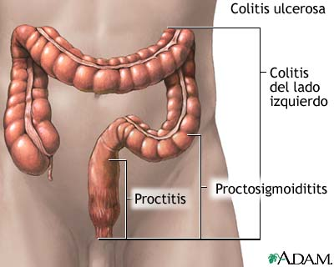

El reflejo de la defecación consiste en que el material que llega al recto, produce una distensión de las paredes del recto, es captada por unos receptores y mediado por una vía aferente o sensitiva, la cual envía información a la médula (reflejo medular) y mediante una vía efectora o motora que produce:
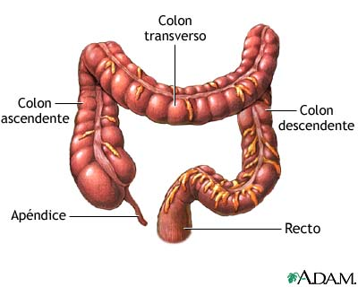

- Aumento de las contracciones a nivel del colon sigmoideo
- Relajación de l esfínter anal interno
- Contracción de los músculos abdominales

El esfínter anal externo no participa en el reflejo de la defecación, es voluntario. Desde la corteza motora consciente, se envía la señal para la contracción. Cuando el material del recto no posee agua, se perderá la protusión en las paredes, perdiéndose así el deseo de la defecación.

